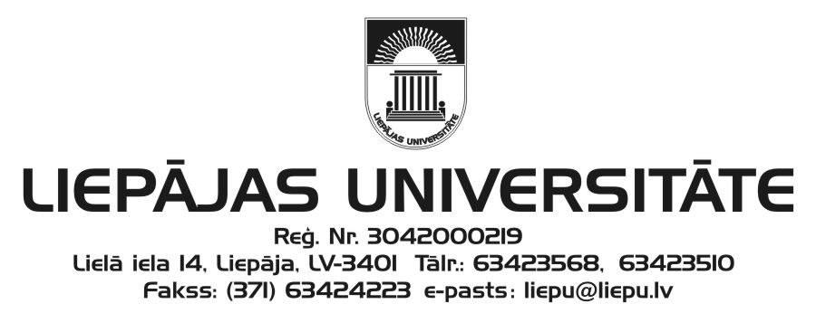
Humanitāro un mākslas zinātņu fakultāte
un
Kurzemes Humanitārais institūts

aicina piedalīties 22. starptautiskajā zinātniskajā konferencē

VĀRDS UN TĀ PĒTĪŠANAS ASPEKTI

Valoda Latvijas simtgadei

2017. gada 30. novembrī – 1. decembrī
Liepājā

Dalībnieka pieteikumu (pievienoto veidlapu) lūdzam atsūtīt konferences zinātniskajai un organizācijas komitejai (e-pasts: balti@liepu.lv) līdz 2017. gada 16. oktobrim.
Par referāta iekļaušanu konferences programmā tiks paziņots līdz 2017. gada 26. oktobrim.

Konferences darba valodas: latviešu, lietuviešu, angļu, vācu un krievu.

Dalības maksa: 65,00 eiro
Dalības maksa – līdz 2017. gada 7. novembrim ar pārskaitījumu:
Liepājas Universitāte, Lielā iela 14, Liepāja
Izglītības iestādes reģ. Nr. 3042000219, PVN reģ. Nr. LV90000036859
Valsts kase, kods TRELLV22, Konta Nr. LV45TREL9150190000000,
ar norādi – kods 21499; konference „Vārds un tā pētīšanas aspekti” un
personas vārds, uzvārds, par kuru tiek veikts maksājums.

Konferences zinātniskās komitejas vadītāja Ieva Ozola, Dr. philol.
Konferences organizācijas komitejas vadītāja Linda Lauze, Dr. philol.

Zinātniskās un organizācijas komitejas adrese:
Liepājas Universitāte
Kūrmājas prospektā 13
Liepāja LV 3401
Referente Anita Helviga, Dr. philol.
Tālrunis 63483781
e-pasts: balti@liepu.lv
Naktsmītņu rezervēšanai lūdzam izmantot informāciju par Liepājas viesnīcām (www.liepaja.lv/page/3094).

22. starptautiskā zinātniskā konference
„VĀRDS UN TĀ PĒTĪŠANAS ASPEKTI”
2017. gada 30. novembrī – 1. decembrī Liepājā
DALĪBNIEKA ANKETA
Vārds, uzvārds

Zinātniskais (akadēmiskais) grāds
Pašreizējās studijas doktorantūrā vai maģistrantūrā
(kur, kādā programmā)
Darbavieta, amats
(lūdzu precīzu norādi)
e-pasts
tālrunis
pasta adrese
Referāta temats (nosaukums)

Referāta anotācija

Referāta prezentācijai nepieciešamā aparatūra

Datums

